 | ΣΥΛΛΟΓΟΣ  ΥΠΑΛΛΗΛΩΝ  ΠΕΡΙΦΕΡΕΙΑΣ  ΑΤΤΙΚΗΣ | Λ. Συγγρού 80-88, ΤΚ:11741 Αθήνα  e-mail: syllogos.patt@gmail.com  https:// syllogospatt.wordpress.com  τηλ. προέδρου: 6932442294  τηλ. γραμματέα: 6978894946

Αθήνα 19- 5 -2022
Αρ. Πρωτ.: 114

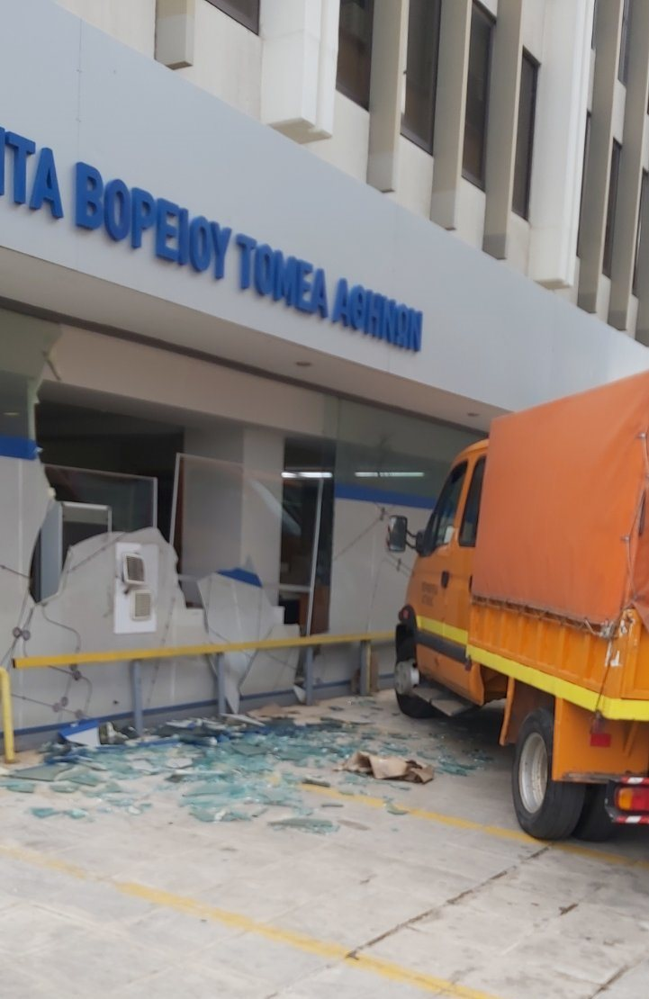

Σε αυτές τις απαράδεκτες συνθήκες εργάζονται σήμερα οι υπάλληλοι της Δ/νσης Μεταφορών και Επικοινωνιών Β.Τ.!!!!

Σε αυτές τις απαράδεκτες συνθήκες και σε τέτοια κτήρια εργάζονται οι υπάλληλοι της Δ/νσης Μεταφορών και Επικοινωνιών Βόρειου Τομέα!!!, παρότι από το πρωί ενημερώσαμε σχετικά την Περιφερειακή Πατούλη/ΝΔ και απαιτήσαμε να απομακρυνθούν οι εργαζόμενοι από το χώρο.
Για άλλη μια φορά δυστυχώς επιβεβαιωθήκαμε σε όσα επισημαίναμε από την στιγμή που η προηγούμενη Περιφερειακή Αρχή Δούρου/ΣΥΡΙΖΑ είχε δηλώσει την πρόθεσή της να μισθώσει το συγκεκριμένο κτήριο.
Κατασκευή της δεκαετίας του ’70, με παμπάλαιο αντισεισμικό κανονισμό και τζάμια που με τον αέρα έγιναν «σκόνη και θρύψαλα».
Και για άλλη μια φορά λέμε ευτυχώς που συνέβη αυτό βράδυ με άδεια την υπηρεσία…
Βλέπετε… στα γραφεία της Περιφερειακής Αρχής μπορεί να μπαίνουν αλεξίσφαιρα τζάμια, αλλά στα κτήρια που στεγάζονται οι υπηρεσίες παραμένουν τα απαρχαιωμένα, ακατάλληλα και επικίνδυνα.
Φτάνει πια. Οι εργαζόμενοι δεν ανεχόμαστε τέτοιου είδους μεταχείριση και συμπεριφορά.
Απαιτούμε να δουλεύουμε με εξασφαλισμένες συνθήκες υγείας και ασφάλειας.
Να απομακρυνθούν αμέσως οι εργαζόμενοι από τον συγκεκριμένο χώρο.

Πίνακας Αποδεκτών
-Περιφερειάρχη Αττικής
-Εκτελεστικό Γραμματέα
-Προϊστάμενο Γενικής Δ/νσης Μεταφορών και Επικοινωνιών
- ΣΕΠΕ
Περιφερειακή Δ/νση Επιθεώρησης
Ασφάλειας & Υγείας στην Εργασίας Αθηνών
Αγησιλάου 10
ypou89@otenet.gr

